未在“政采云”实施采购的情况说明表
申请部门 |  |  |  |  | 申请时间 |  | 所属类别
序号 | 货物名称 |  | 采购  单价（元） | 情况一：未在“政采云”采购的情况（价格对比) |  |  | 情况二：“政采云”上无所需商品，平台所列商品无法适用的情况（请说明理由,可另附页）
 |  |  |  | 市场供应商  商品价格截图 |  | “政采云”同品牌同型号商品最低价格截图
1
2
自行承担从市场供应商直接购买的商品售后和出现的问题。
经费负责人签字：
单价＜30000元且批量＜50000元货物采购：  “政采云”供货采购的适用范围：https://www.zcy.gov.cn/  第一类：办公用品；第二类：办公设备；第三类：家具用具；第四类：日用百货；第五类：生活电器；第六类：数码设备；第七类：计算机设备；第八类：体育用品；第九类：劳动保护用品；第十类：灯具商品；第十一类：教学科研；第十二类：五金工具；第十三类：机电设备；第十四类：食品饮料。 |  |  |  |  |  |  |  |  | 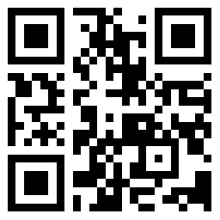
国有资产管理处制表

